Техническая информация 13. 10. 2024 г.
Соревнования по спортивному ориентированию в рамках спортивно-патриотического фестиваля «Малая Земля – дорога к Победе!»

Местность: от среднепересеченной для младших групп и групп ветеранов, до сильнопересеченной, горной, для групп МЖ – Б, с перепадом на склоне от 20 до 100 метров, выраженный водно-эрозионный рельеф, имеются небольшие участки оползневого рельефа, представленная ямами, выступами, буграми. Грунт мягкий, задернованный. Лес лиственных пород, проходимость от хорошей до плохой, во некоторых местах с подлеском. Имеются небольшие участки каменной и скальной ситуации. Дорожная сеть развита хорошо. Открытых пространств – до 10%.
Карты: напечатаны на струйном принтере на водостойкой бумаге. Плотность 90 гр/м².
Масштаб карты для групп МЖ – Б, 18, 35 - М- 1: 10000; для остальных групп - М- 1: 7500. Сечение рельефа 5м, составлена в августе 2024 года. Формат карт А-4, А-5(для младших групп и групп ветеранов)
Карты не герметизированы. Пакеты (файлы) будут, по необходимости, предоставлены на старте.
Легенды в виде пиктограмм впечатаны в карту. Дополнительные легенды не предусмотрены.
Старт: Старт интервальный (1 минута), далее участник берет карту из корзины соответствующей его группе. От старта до точки начала ориентирования (ТНО) 70 метров по маркировке.
Дистанции в заданном направлении, в дисциплине «Кросс-классика» (0830021811Я).
Район соревнований ограничен юга гравийной дорогой, ведущей к СНТ «Лесная поляна» и к арене соревнований. С севера, городской застройкой. С запада и востока четких ограничений нет – лесной массив.
Отметка электронная (SFR) чипы можно свои или получить на старте, отметка чипом на станции. В случае несрабатывания, компостером по краю карты. Участники на финише сдают чип.
С последнего КП на финиш маркировка 100м.
Контрольное время: 90 минут. Старт в 11.00.
Старт и финиш разнесены на 250м. Проход к старту строго по схеме.
Программа соревнований:
9.00 -10.20 комиссия по допуску, приём заявок на арене соревнований.
10.30 открытие, приветственное слово оргкомитета
11.00 старт соревнований в дисциплине «Кросс-классика».
13.30 награждение победителей и призёров по группам.
14.00 закрытие финиша, отъезд участников.

В соревнованиях принимают участие спортсмены муниципального образования город Новороссийск, Краснодарского края, других субъектов Российской Федерации в группах:
- мальчики, девочки (до 11 лет), 2014-2015 г.р.
- мальчики, девочки (до 13 лет), 2012-2013 г.р.
- мальчики, девочки (до 15 лет), 2010-2011 г.р.
- юноши, девушки (до 17 лет), 2008-2009 г.р.
- юноши, девушки (до 19 лет), 2006-2007 г.р.
- мужчины, женщины; 18 лет и старше
- мужчины, женщины (35, 45, 55, 65 лет и старше)
- ДСР (дети с родителями)
- OPEN (слабоподготовленные участники)
Состав команд неограничен, представитель, тренер.

ВНИМАНИЕ УЧАСТНИКОВ!
Опасные места. Крутые, обрывистые склоны , скальные обрывы и овраги.
В районе СНТ могут встречаться собаки, будьте ОСТОРОЖНЫ.
Рекомендуемая форма одежды – закрытая для нижней части тела.

ВНИМАНИЕ: Группы МЖ 10,12, ДСР, OPEN, неопытные участники других групп – выходят на старт с заряженными телефонами, контролирует тренер (представитель).
В случае потери ориентировки: АВАРИЙНЫЙ АЗИМУТ 180 градусов до гравийной дороги, далее на запад к центру соревнований или к СНТ, а далее к центру соревнований.
Участники, сошедшие с дистанции, обязаны пройти через финишный коридор и сдать «ЧИП». Штраф за утерю или несдачу «ЧИПА» 700 рублей.
Внимание представителей! Прием заявок на участие в соревнованиях только от представителей команды! Прежде чем покинуть место проведения соревнований, доложите на финише или главному судье о возвращении с дистанции всех ваших участников.

Стартовый взнос для групп:

МЖ-10-18, OPEN - 150 рублей с участника
МЖ-В, 35,45,55,65, ДСР - 200 рублей с участника.

Параметры дистанций

группа | длина, км | КП |  | группа | длина, км | КП
М10 | 0,9 | 6 |  | Ж10 | 0,9 | 6
М12 | 1,1 | 7 |  | Ж12 | 1,0 | 6
М14 | 2,9 | 8 |  | Ж14 | 2,6 | 7
М16 | 3,3 | 11 |  | Ж16 | 3,2 | 10
М18 | 4,7 | 13 |  | Ж18 | 4,0 | 9
МВ | 5,9 | 19 |  | ЖВ | 4,9 | 14
М35 | 4,7 | 13 |  | Ж35 | 4,0 | 9
М45 | 3,3 | 11 |  | Ж45 | 3,2 | 10
М55 | 2,9 | 8 |  | Ж55 | 2,6 | 7
М65 | 1,4 | 6 |  | Ж65 | 1,4 | 5
ДсР | 0,9 | 6 |  | Open | 1,0 | 8

Схема основных объектов соревнований
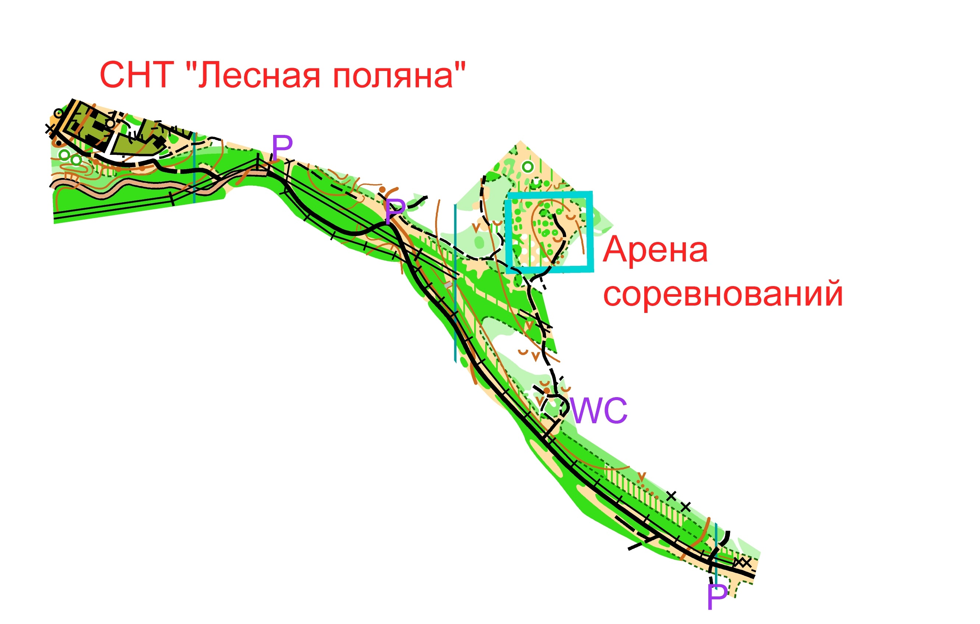

Техника отметки чипами на станциях SFR:

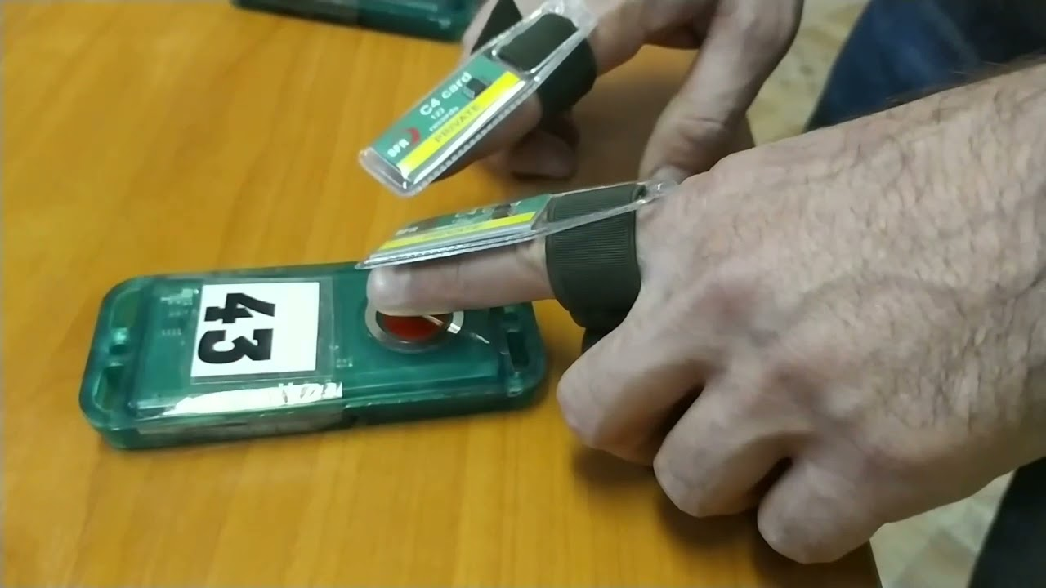

Желаем успешных стартов!!!

